Спортивный досуг «Весёлое путешествие»
Задачи:
- Приобщать детей к здоровому образу жизни через двигательную активность: формировать положительный настрой на спортивные игры и упражнения;
- Формировать у детей жизненно важные двигательные навыки и умения, способствовать укреплению здоровья;
- Вызывать положительные эмоции от движения.
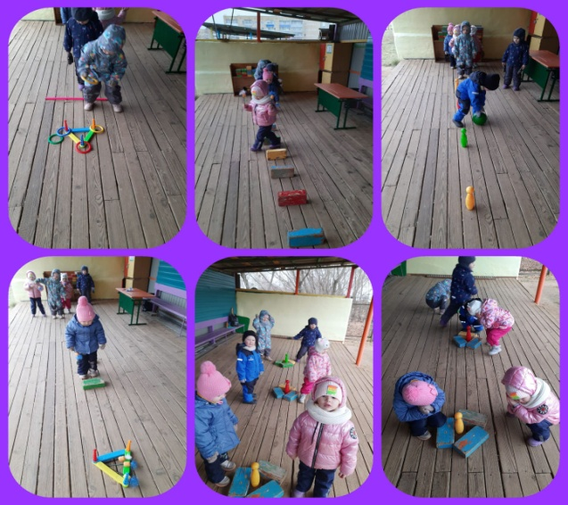
Досуг включал в себя пять этапов: «попади в цель»; «прокати мяч»; «тропинка препятствий»; «отнеси в домик…»; «найди свой домик».
Мероприятие направлено на сохранение и укрепление здоровья участников.
Досуг помог детям развить такие качества как ловкость, сила, выносливость и умение преодолевать трудности.

